Выполнила: Марышева Дарья Андреевна, 298 группа.

**Отчет по практической работе № 8  
«Проектирование интерфейсов»**

**Цель практической работы:** формализовать основные функции системы.

**Решение задач:**

1. Макеты сайтов:
   1. Главная страница сайта:

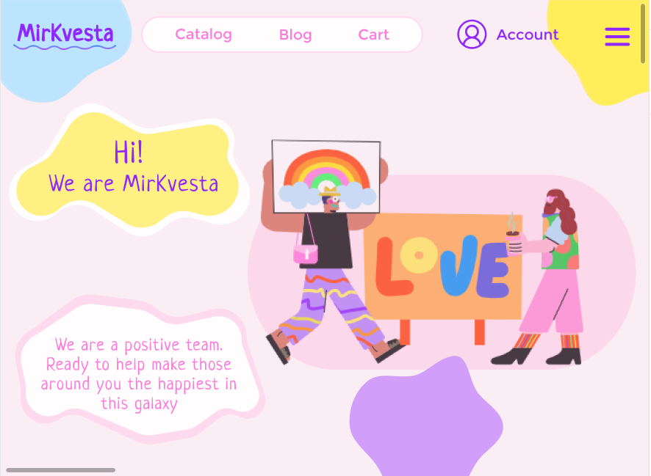

Рисунок 1.1 главная страница (шапка)

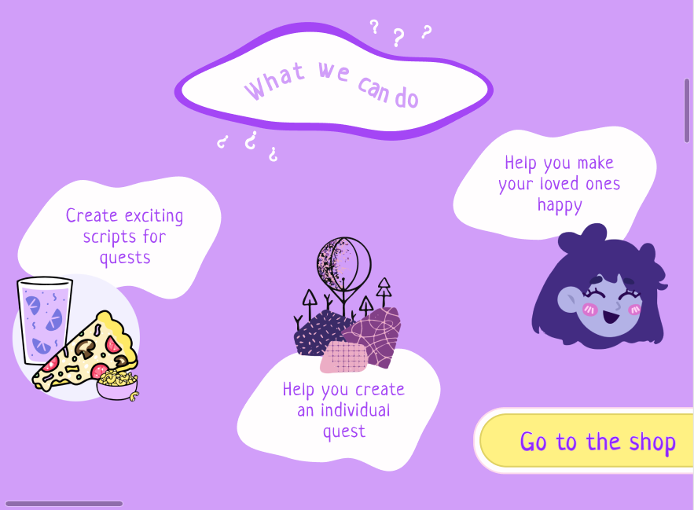

Рисунок 1.2 главная страница (деятельность организации)

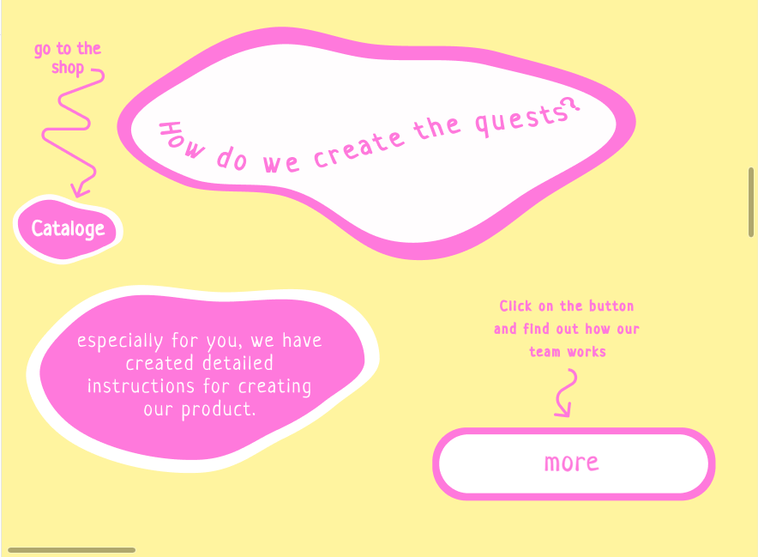

Рисунок 1.3 главная страница (создание продукта)

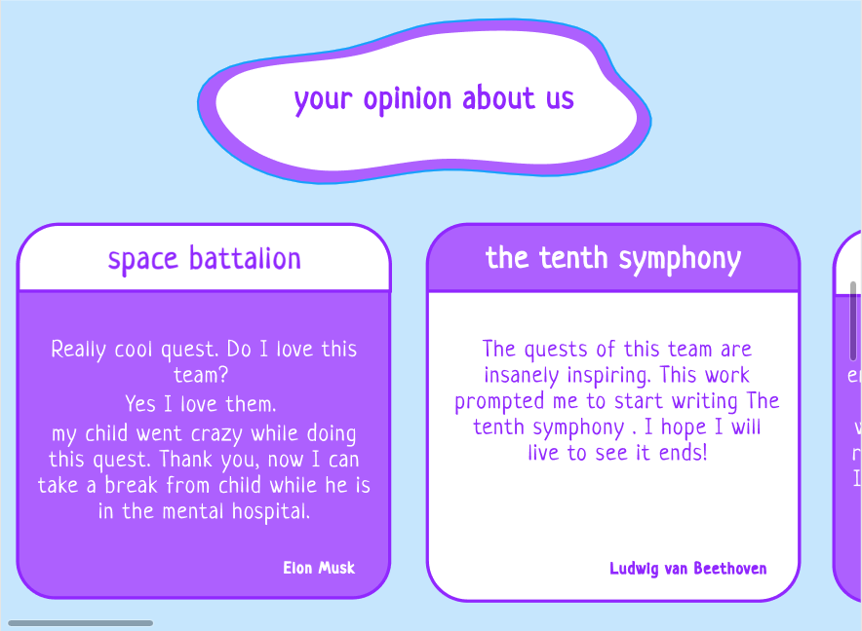

Рисунок 1.4 главная страница (отзывы)

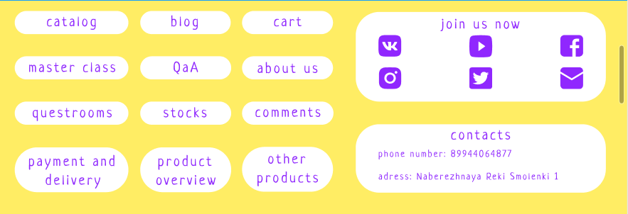

Рисунок 1.5 главная страница (подвал)

* 1. Форма регистрации:

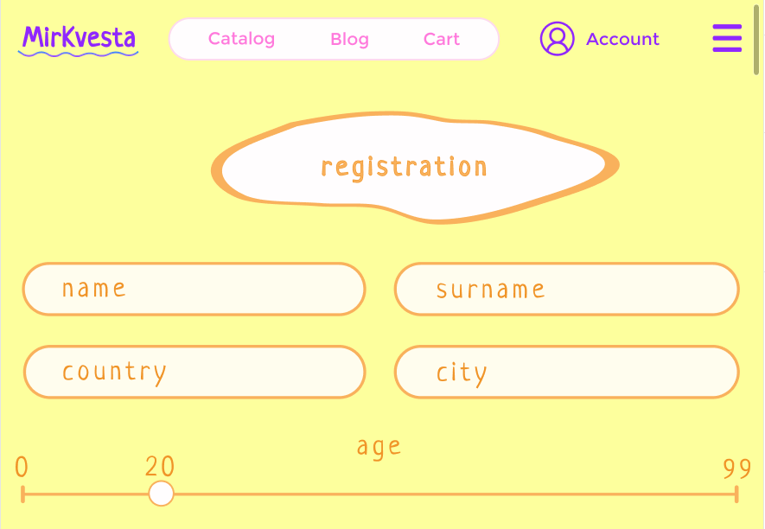

Рисунок 2.1 регистрация

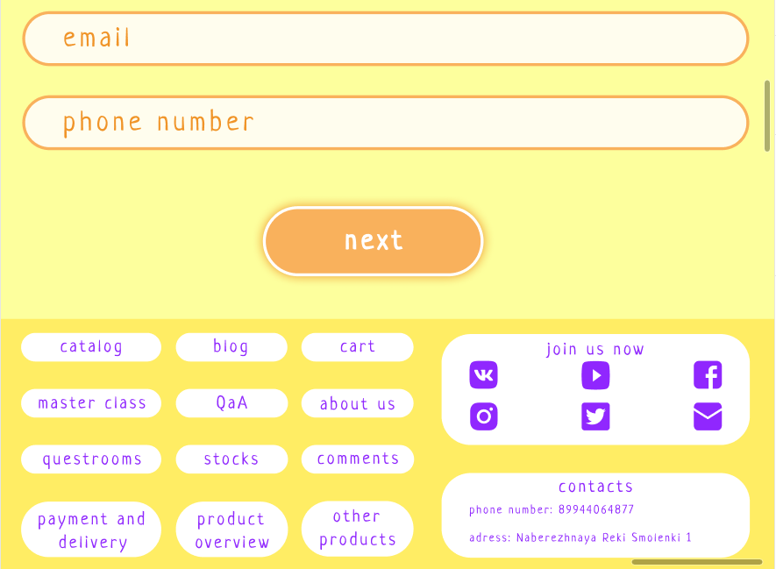

Рисунок 2.2 регистрация

* 1. Каталог

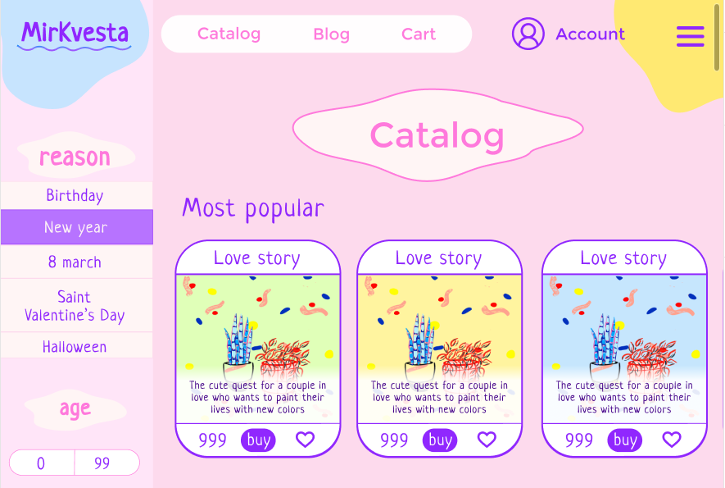

Рисунок 3.1 каталог

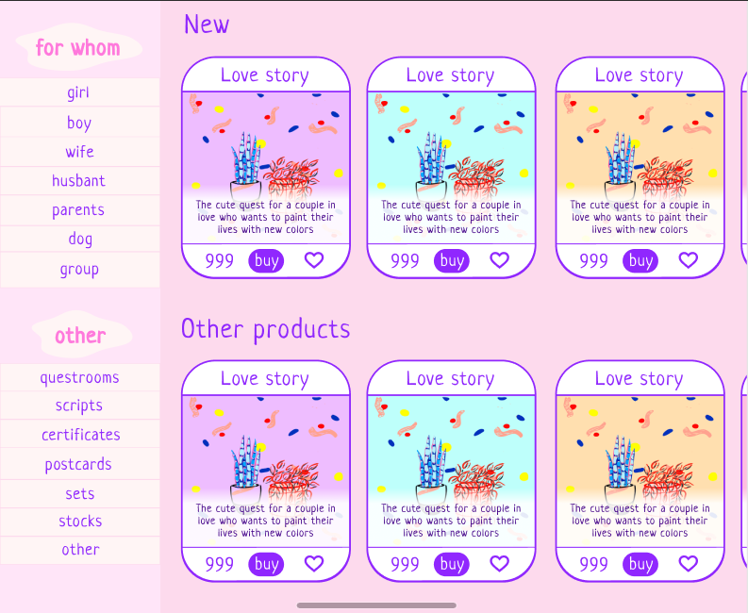

Рисунок 3.2 каталог

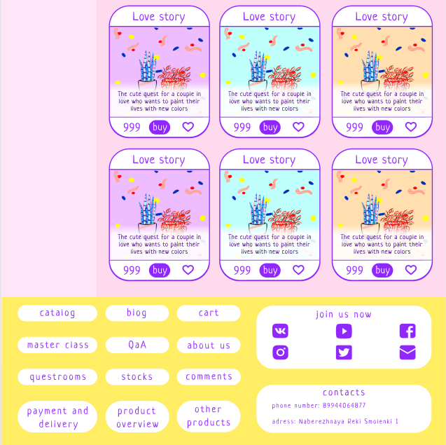

Рисунок 3.3 каталог

1. Карточка товара

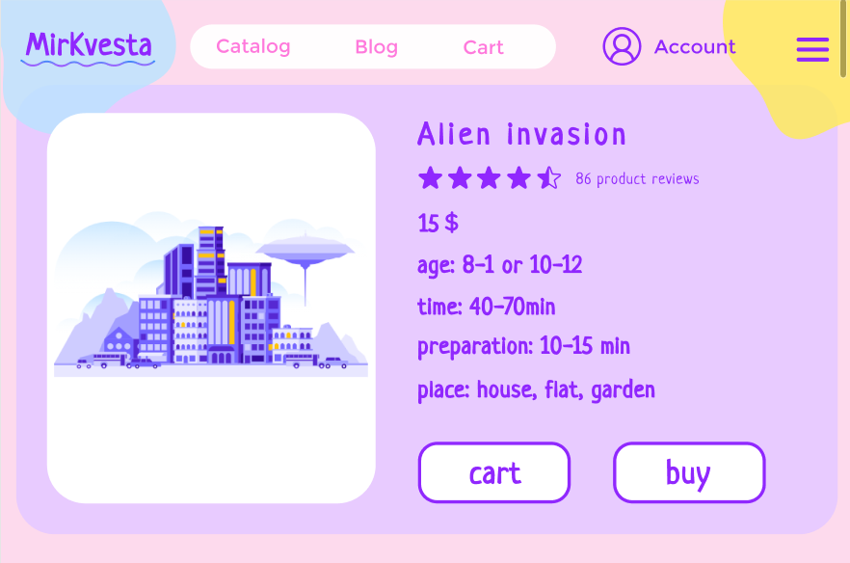

Рисунок 4 карточка товара

1. Информационная страница

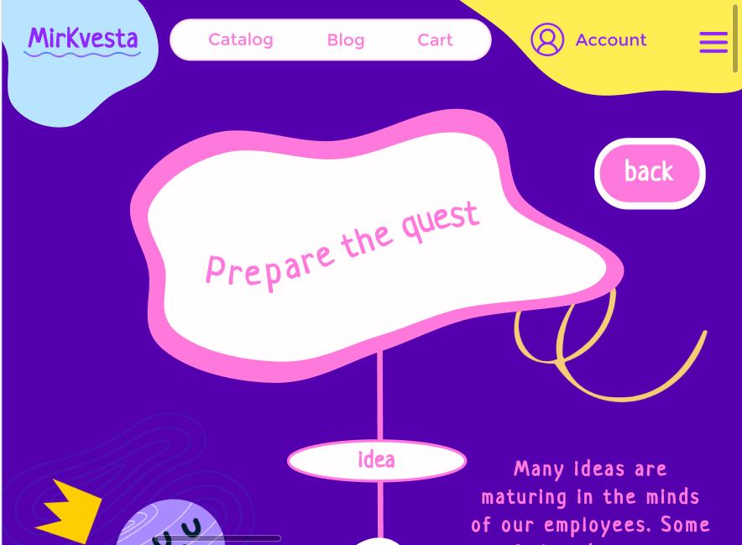

Рисунок 5.1 как мы создаем продукт?

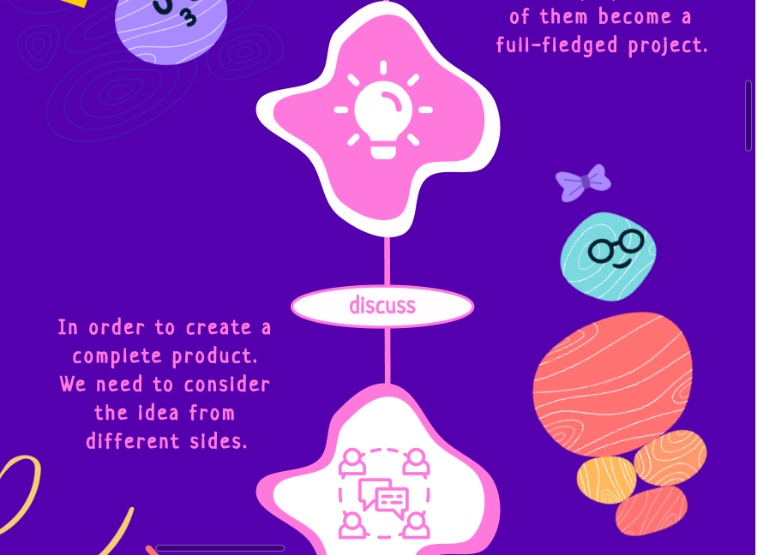

Рисунок 5.2 как мы создаем продукт?

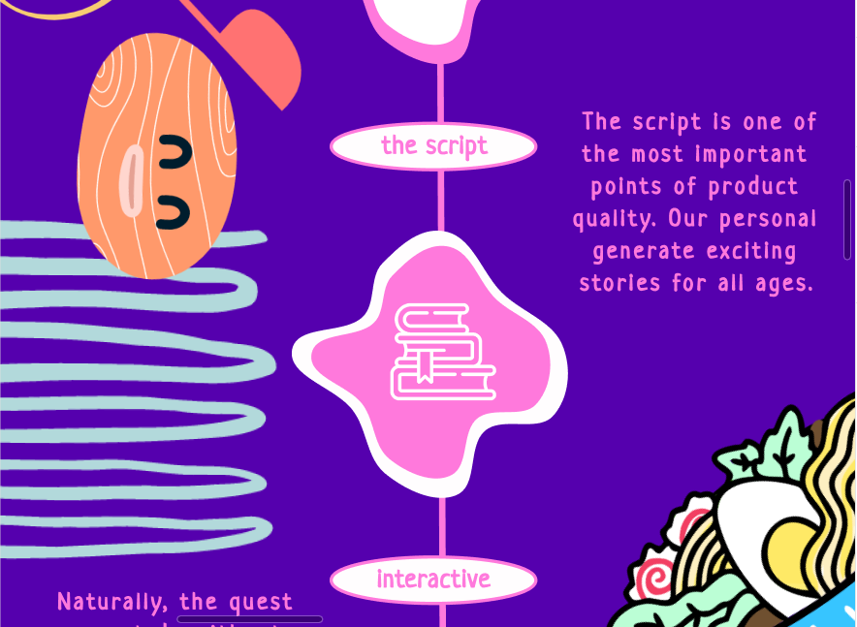

Рисунок 5.3 как мы создаем продукт?

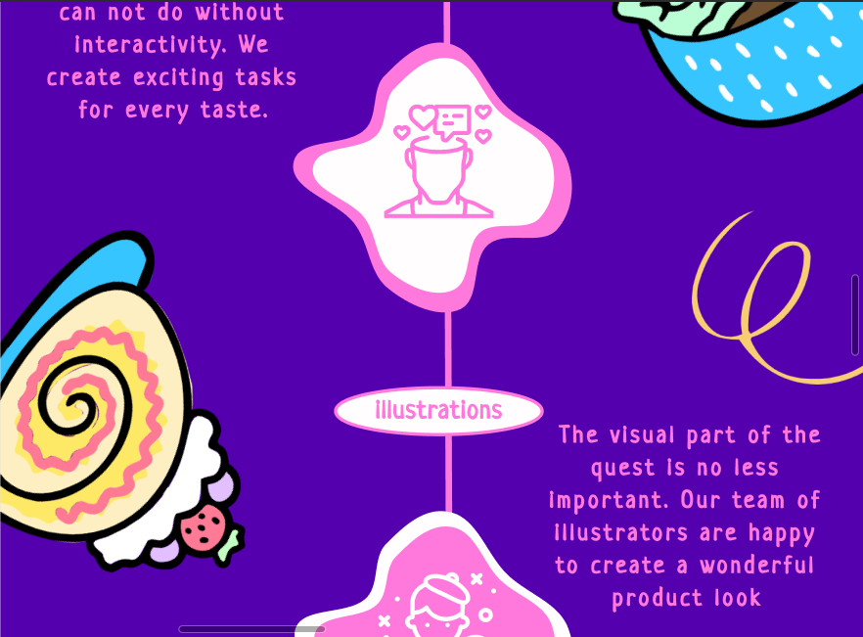

Рисунок 5.4 как мы создаем продукт?

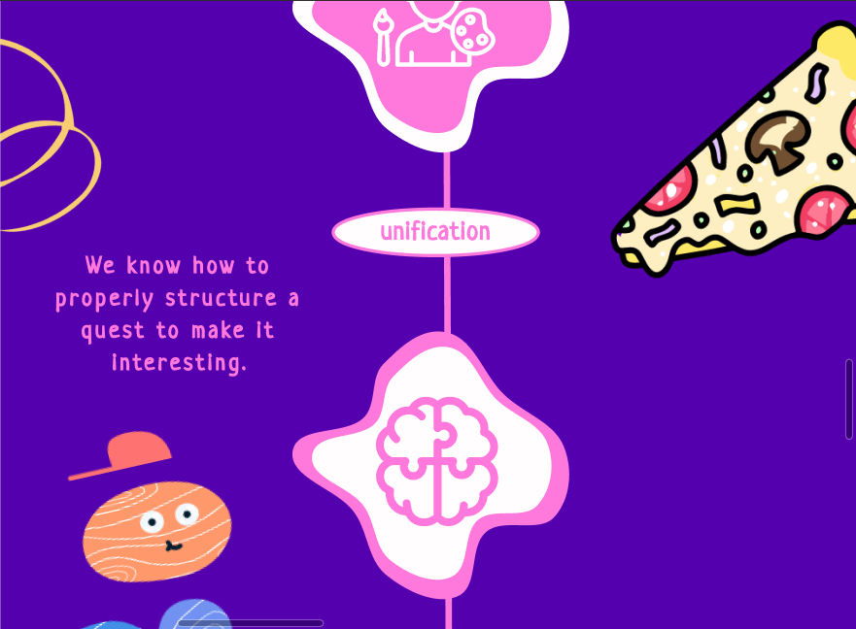

Рисунок 5.5 как мы создаем продукт?

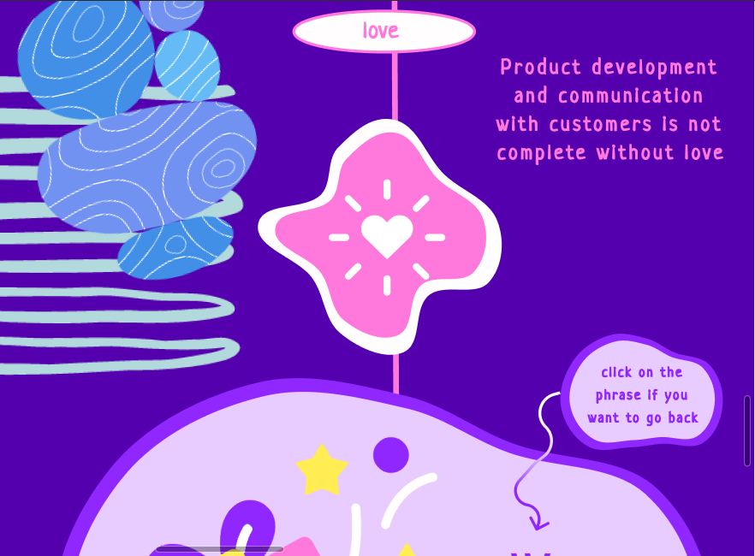

Рисунок 5.6 как мы создаем продукт?



Рисунок 5.7 как мы создаем продукт?

**Выводы:** в ходе работы были формализованы основные функции системы, а также созданы макеты интерфейсов, согласно структуре сайта.

**Источники:**

Проектирование функций системы —

электронный // <https://www.figma.com> : [сайт]. — URL: https://www.figma.com/file/SgX4jzIpCgWqPoT5bkUrdk/Untitled?node-id=0%3A1 (дата обращения: 20.06.2021).